16 апреля 2015 года на базе СПДС «Ягодка» ГБОУ СОШ №10 г.о.Жигулевск состоялся окружной семинар-практикум для методистов, старших воспитателей и воспитателей «Современные технологии в работе педагога- исследователя дошкольной образовательной организации».
«Педагогическая технология – это совокупность психолого-педагогических установок, определяющих специальный набор и компоновку форм, методов, способов, приемов обучения, воспитательных средств; она есть организационно - методический инструментарий педагогического процесса» (Б.Т.Лихачев)
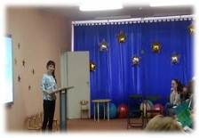 | Методист СПДС Едокова Оксана Владимировна в своей презентации сделала обзор современных образовательных технологий - к числу современных образовательных технологий можно отнести:  - здоровьесберегающие технологии;  - технологии проектной деятельности  - технология исследовательской деятельности  - информационно-коммуникационные технологии;  - личностно-ориентированные технологии;  - технология портфолио дошкольника и воспитателя  - игровая технология  - здоровьесберегающие технологии  - технология «ТРИЗ» и др.
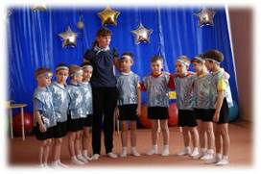
Участникам семинара-практикума в первой части был представлен открытый просмотр организованной образовательной деятельности в подготовительной группе по теме «Космическое путешествие с использованием современных образовательных технологий», который подготовили и провели учитель-логопед Уколова Ольга Анатольевна, музыкальный руководитель Алмаева Нина Юльевна, инструктор по физической культуре Иванова Елена Владимировна. 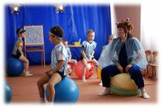

В теоретической части своим опытом поделились педагоги детских садов,
которые интенсивно внедряют в работу инновационные технологии.
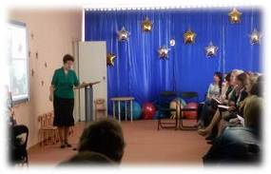 «Использование карты технологических исследований в развитии познавательной активности дошкольников» - воспитатели СПДС «Ягодка» ГБОУ СОШ №10 Щечкина Ольга Александровна, Будылкина Светлана Ильдусовна

- «Использование технологии мандалотерапии в работе воспитателя с детьми дошкольного возраста» - педагог-психолог СПДС «Ягодка» ГБОУ СОШ №10 Шишкина Ирина Евгеньевна;
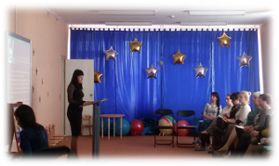
- «Технология проектирования – как метод деятельностного подхода обучения и развития дошкольников. Информационно-практико-ориентированный проект «Росиночка – Россия» - методист СПДС «Светлячок» ГБОУ СОШ №10 Бакирова Елена Владимировна;

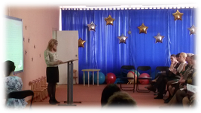
- «Использование технологии ТРИЗ для речевого развития детей (составление загадок) – воспитатель СПДС «Аленушка» ГБОУ СОШ №10 Марченко Наталья Викторовна.
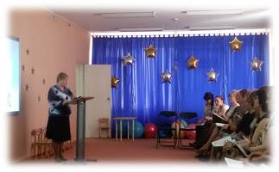
В заключение окружного семинара-практикума директор ГБОУ СОШ №10 Дмитриева Елена Владимировна отметила что, основная задача педагогов дошкольной организации – выбрать методы и формы организации работы с детьми, инновационные педагогические технологии, которые оптимально соответствуют поставленной цели развития личности.
Савушкина Лариса Владимировна, старший методист ГБОУ ДПО ЦПК «Ресурсный центр г.о.Жигулевск Самарской области» подвела итоги работы семинара-практикума - современные педагогические технологии в дошкольном образовании направлены на реализацию Федерального государственного образовательного стандарта дошкольного образования.
Принципиально важной стороной в педагогической технологии является позиция ребенка в воспитательно-образовательном процессе, отношение к ребенку со стороны взрослых. Взрослый в общении с детьми придерживается положения: «Не рядом, не над ним, а вместе!». Его цель - содействовать становлению ребенка как личности.

В работе окружного семинара-практикума приняли участие 44 педагога детских садов Центрального округа. Каждый участник получил буклеты, памятки и методические рекомендации по теме.

Савушкина Л.В.
старший методист
социопсихологического отдела
ГБОУ ДПО ЦПК «Ресурсный центр
г.о.Жигулевск Самарской области»

